新 书 推 荐
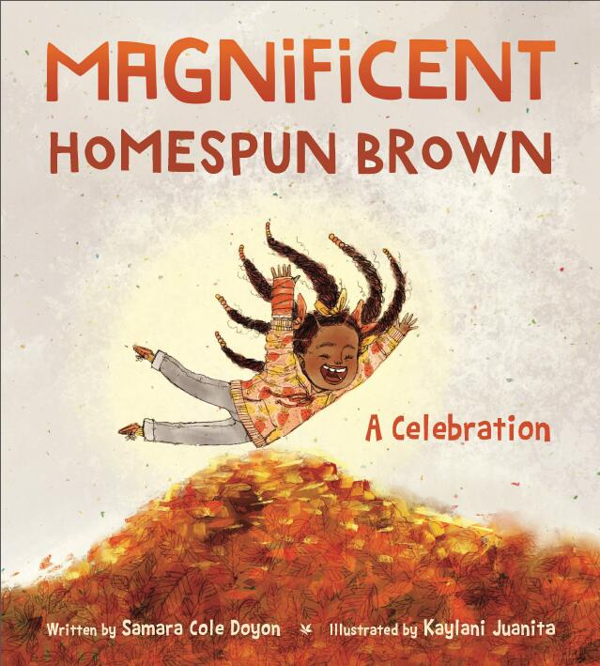
中文书名：《朴实却华美的棕》
英文书名：MAGNIFICENT HOMESPUN BROWN
作 者：Samara Cole Doyon and Kaylani Juanita
出 版 社：Tilbury House
代理公司：Biagi/ANA/ Yao Zhang
页 数：40页
出版时间：2020年1月
代理地区：中国大陆、台湾
审读资料：电子稿
类 型：儿童绘本

内容简介：
纽约公共图书馆年度最佳童书 TOP 10
HAPPILY EVER ELEPHANTS 20 best picture books of 2020

“令人惊艳！”——杰奎琳·伍德森
美国国家青年文学大使
林格伦纪念奖2018年度获得者
《棕色女孩梦》作者，2014年国家图书奖得主

一首如诗般美好的自然与家庭颂歌！

《朴实却华美的棕》透过一个年轻可爱的混血小女孩的眼睛来观察自然世界和探索家庭纽带——是一部充满了生机和生活气息，令人眼花缭乱，多样且旺盛的杰作，语言优美细腻，坚定地扎根于作者的自我价值感和归属感。这是一个故事，是一首诗，也是一首歌，一个庆祝自己心爱的家的感觉。

假如沃尔特·惠特曼作为一个充满活力的有色人种年轻女性获得重生，这就是他可能写的书。凭借凯拉尼·胡安妮塔生动的插图，萨马拉·科尔·多扬为我们周围的美好事物和我们每个人都注定要寻找的自我唱了一首颂歌。

作者简介：

萨马拉·科尔·多扬（Samara Cole Doyon）是第二代海地裔美国人，她是一名自由撰稿人、教师，也是一位妻子和母亲。她一直是缅因州杂志的定期撰稿人，并曾在《波特兰先驱报》的“深水”诗歌专栏发表文章。

凯拉尼·胡安妮（Kaylani Juanita）认为作为一名艺术家的使命是支持那些不常被提及的事物，并创造新的方式让人们自己去想象。她的作品曾展示在美国插画家协会和BBC网站上，她是图画书《哒嗒》和受到广泛的赞誉的《当艾丹成为哥哥》插画师。

内文插画：

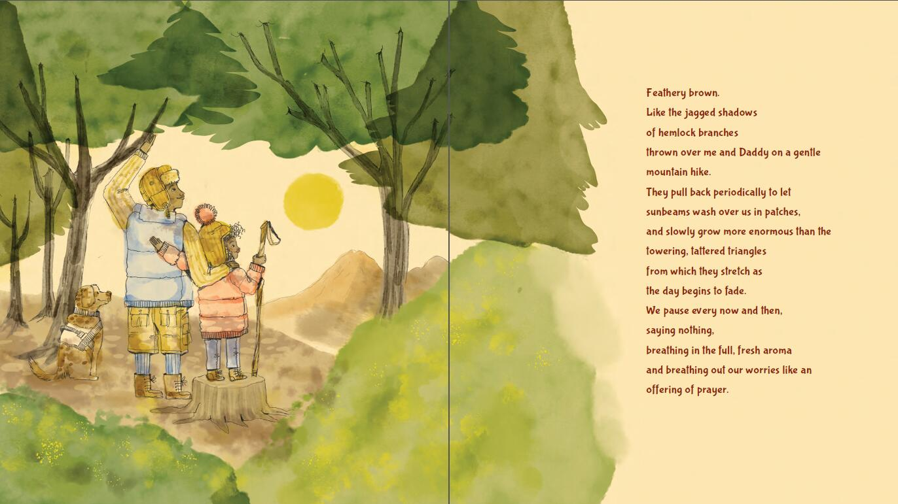
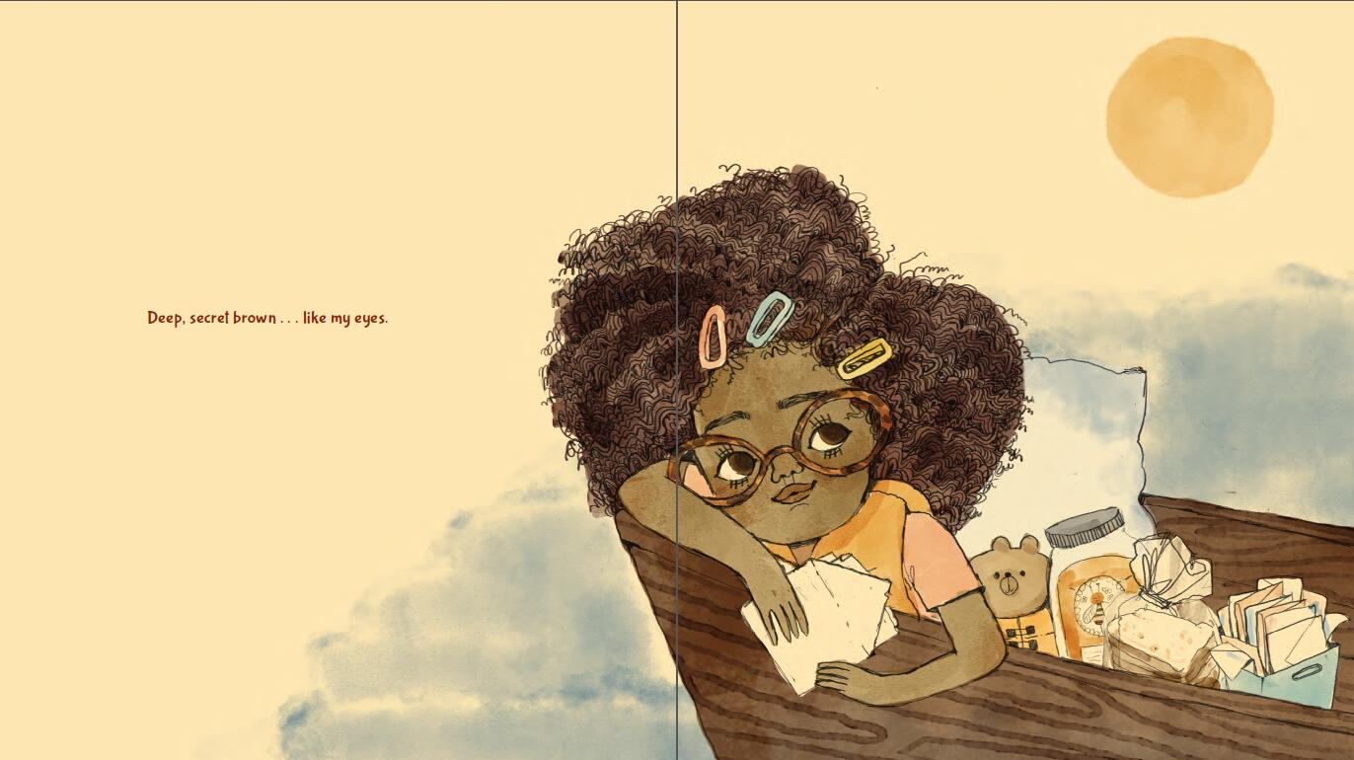

谢谢您的阅读！
请将回馈信息发至：张瑶: Yao@nurnberg.com.cn
----------------------------------------------------------------------------------------------------
安德鲁﹒纳伯格联合国际有限公司北京代表处
北京市海淀区中关村大街甲59号中国人民大学文化大厦1705室, 邮编：100872
电话：010-82449325
传真：010-82504200
Email: Yao@nurnberg.com.cn
网址：www.nurnberg.com.cn
微博：http://weibo.com/nurnberg
豆瓣小站：http://site.douban.com/110577/
微信订阅号：安德鲁书讯

